Якій порядок отримання страхових виплат при нещасному випадку на виробництві або професійному захворюванні?

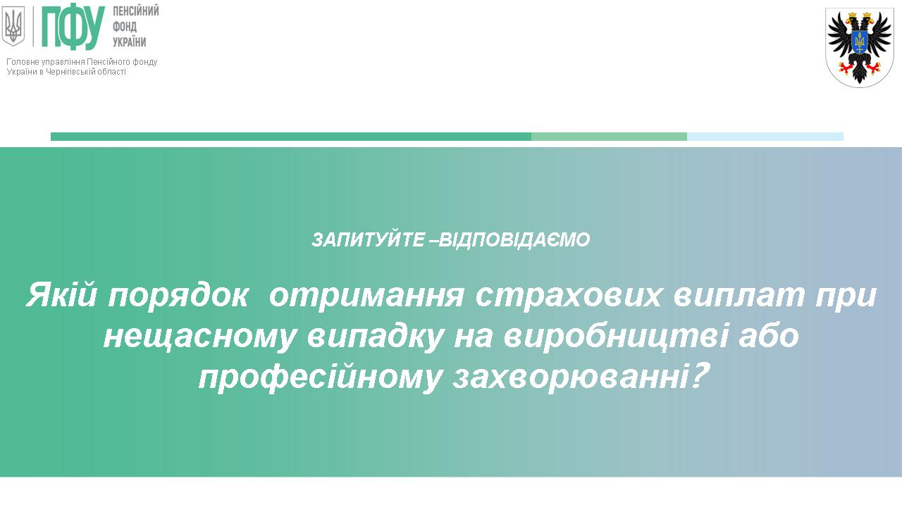
Страховими виплатами є грошові суми, які уповноважений орган управління виплачує застрахованій особі чи особам, які мають на це право, у разі настання страхового випадку.
Факт нещасного випадку на виробництві або професійного захворювання розслідується в порядку, затвердженому Кабінетом Міністрів України відповідно до Закону України "Про охорону праці".
Підставою для оплати потерпілому витрат на проведення професійної реабілітації, оплати соціальних послуг, а також для здійснення страхових виплат є акт розслідування нещасного випадку або акт розслідування професійного захворювання (отруєння) за встановленими формами.
Перелік обставин, за яких настає страховий випадок, та перелік професійних захворювань визначаються Кабінетом Міністрів України.

ВАЖЛИВО
Порушення застрахованою особою правил охорони праці, що спричинило нещасний випадок або професійне захворювання, не звільняє страховика від виконання зобов’язань перед потерпілим.

Порядок отримання страхових виплат
1. Для призначення страхових виплат потерпілий або особи, які мають право на такі виплати у разі смерті потерпілого, подають до уповноваженого органу управління в електронній формі через Єдиний державний вебпортал електронних послуг або вебпортал електронних послуг Пенсійного фонду України заяву про призначення виплати (особисто або через уповноваженого представника) за формою, затвердженою правлінням ПФУ. За малолітніх або неповнолітніх осіб заяву подає один із батьків або інший законний представник. Заява може бути подана до Пенсійного фонду України у формі паперового документа.
2. Територіальні органи уповноваженого органу управління приймають рішення про призначення страхових виплат на підставі заяви та отриманих шляхом автоматизованого обміну наявними даними між інформаційно-комунікаційними системами органів державної влади, підприємств, установ, організацій:
- акта розслідування нещасного випадку або акта розслідування професійного захворювання за встановленими формами;
- даних про встановлення інвалідності та ступеня втрати професійної працездатності;
- даних Державного реєстру актів цивільного стану громадян про народження особи, яка має право на виплати, та її походження, шлюб, розірвання шлюбу, зміну імені, смерть потерпілого та інших актів цивільного стану, необхідних для призначення страхових виплат;
- даних реєстру застрахованих осіб та реєстру страхувальників Державного реєстру загальнообов’язкового державного соціального страхування про працевлаштування, нараховану заробітну плату (дохід) і сплату страхових внесків та інших даних, необхідних для призначення виплат;
- наявних даних Єдиного державного демографічного реєстру про реєстрацію місця проживання;
- даних органів реєстрації про реєстрацію місця проживання;
- даних Єдиної державної електронної бази з питань освіти про навчання; 8) даних Державного реєстру боржників про виплату аліментів;
- даних Єдиної інформаційної бази даних про внутрішньо переміщених осіб щодо статусу внутрішньо переміщеної особи;
- даних Єдиного державного реєстру юридичних осіб, фізичних осіб - підприємців та громадських формувань про юридичних осіб та фізичних осіб - підприємців.
3. Потерпілий або особи, які мають право на страхові виплати, у разі відсутності необхідної інформації в державних реєстрах і базах даних мають право надати додаткові документи, необхідні для призначення страхових виплат.

